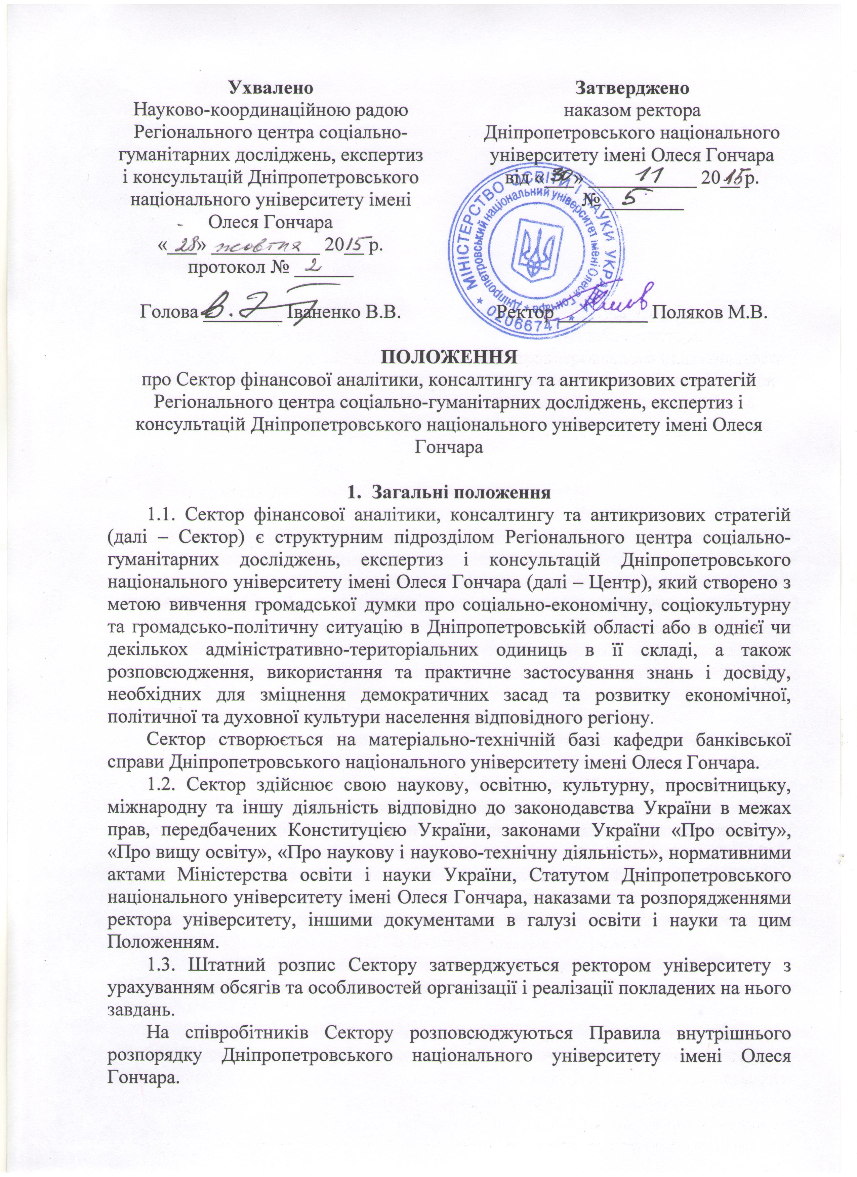
- Основні напрями діяльності Сектору
2.1. Основними напрямами діяльності Сектору є:
- здійснення наукової діяльності щодо фінансового аналізу, консалтингу та антикризових стратегій у галузі фінансового менеджменту, антикризового менеджменту, маркетингового менеджменту та організації взаємодії банків та небанківських фінансових інститутів з клієнтами: юридичними та фізичними особами – інтелектуальної творчої діяльності, спрямованої на одержання і використання нових знань, основними формами якої є фундаментальні (теоретичні) та прикладні (спрямовані на використання у практичних цілях) наукові дослідження;
- провадження науково-педагогічної діяльності у галузі фінансового та антикризового менеджменту фінансових установ та їх клієнтів – педагогічної діяльності у вищих навчальних закладах та закладах післядипломної освіти, пов’язаної з науковою діяльністю у цій галузі;
- реалізація науково-організаційної діяльності у галузі фінансового та антикризового менеджменту фінансових установ та їх клієнтів – діяльності, спрямованої на методичне, організаційне забезпечення та координацію наукової та науково-педагогічної діяльності у цій галузі;
- інформаційно-аналітичне забезпечення наукової, науково-педагогічної та науково-організаційної діяльності у галузі фінансового та антикризового менеджменту фінансових установ та їх клієнтів;
- підготовка та видання робіт за результатами наукової, науково-педагогічної та науково-організаційної діяльності у галузі фінансового та антикризового менеджменту фінансових установ та їх клієнтів;
- участь у роботі, організація та проведення наукових заходів (з’їздів, семінарів, конференцій тощо) з проблем фінансового аналізу, консалтингу та антикризових стратегій у галузі фінансового та антикризового менеджменту фінансових установ та їх клієнтів;
- розроблення на основі фінансового аналізу, консалтингу та формування антикризових стратегій програм (проектів) економічного, соціального, політичного та культурного розвитку регіону, методичних та аналітичних матеріалів;
- розроблення та впровадження, реалізація та супровід програмного забезпечення з науково-дослідницькою, навчальною та організаційно-методичною метою;
- впровадження результатів наукової, науково-педагогічної та науково-організаційної діяльності у галузі фінансового та антикризового менеджменту фінансових установ та їх клієнтів у практику діяльності підрозділів та служб університету, регіональних і місцевих органів управління, підприємств, громадських організацій та інших юридичних та фізичних осіб;
- проведення моніторингу фундаментальних (теоретичних) і прикладних (спрямованих на використання у практичних цілях) наукових досліджень, що проводяться в межах Дніпропетровської області, здійснення наукової експертизи програм таких досліджень або результатів їх реалізації;
- проведення консультацій з питань наукових досліджень з фінансового аналізу та антикризового стратегічного менеджменту, їх організації та наукового обслуговування;
- надання консалтингових та інформаційно-консультаційних послуг на договірних умовах, щодо фінансового аналізу, консалтингу та антикризових стратегій у галузі фінансового менеджменту, антикризового менеджменту, маркетингового менеджменту та організації взаємодії банків та небанківських фінансових інститутів з клієнтами: юридичними та фізичними особами;
- проведення моніторингу проблем бізнес-середовища, які потребують вирішення (консалтингу).
- надання освітніх послуг на договірних умовах для різних категорій населення (працівників підприємств і організацій різних форм власності, приватних осіб, а також студентів старших курсів поза графіком навчально-виховного процесу) у галузі фінансової аналітики, фінансового, маркетингового і антикризового менеджменту щодо діяльності фінансових інститутів та їх клієнтів;
- організація та проведення тематичних курсів з актуальних питань для представників бізнесу;
- здійснення в установленому порядку співробітництва з науково-дослідницькими установами та громадськими організаціями України та зарубіжних країн і проведення з ними спільних наукових досліджень;
- впровадження в освітній процес результатів наукової, науково-педагогічної та науково-організаційної діяльності у галузі фінансового та антикризового менеджменту;
- здійснення просвітницької роботи серед населення, з окремими групами, у засобах масової інформації та в мережі Інтернет;
- використання Сектору в якості бази для проходження виробничої та переддипломної практики студентами вищих навчальних закладів;
- участь у заходах із підвищення фахової кваліфікації працівників закладів середньої, професійно-технічної та вищої освіти, співробітників науково-дослідницьких установ, членів об’єднань громадян;
- інші напрямки з фінансової аналітики, консалтингу та антикризових стратегій.
2.2. Основними напрямками досліджень Сектору є вивчення проблем з:
- функціонування та ефективності діяльності окремих сегментів фінансового ринку;
- реалізації регіональної фінансової політики, фінансово-кредитні механізми забезпечення регіонального розвитку;
- прогнозна оцінка секторальних перспектив фінансово-економічного розвитку регіону;
- функціонування та ефективності діяльності банківських і небанківських фінансових установ;
- взаємодії банківських і небанківських фінансових установ та їх клієнтів;
- оцінкою конкурентного середовища діяльності банківських та небанківських установ регіону;
- розробки системи комплексних індикаторів фінансової безпеки регіону та окремих суб’єктів господарювання;
- безпеки структурно-інституціональної трансформації фінансового середовища регіону та фінансового ринку України;
- розробки фінансово-аналітичного комплексу координації формування та аналізу виконання програм фінансово-економічного розвитку регіону в контексті процесів євроінтеграції;
- розробки та впровадження антикризового стратегічного менеджменту;
- освіти та просвітництва в галузі фінансової діяльності;
- інші дослідження у галузі фінансової аналітики, консалтингу та антикризових стратегій.

- Структура і керівництво Сектором
3.1. Структура Сектору обумовлюється обсягом та особливостями організації і реалізації покладених на нього завдань і складається із секретаріату, наукових напрямів та проектів, групи обробки даних.
Структура Сектору складається з таких посад наукових працівників:
- керівник Сектору;
- секретар Сектору;
- головний науковий співробітник – керівник напряму;
- провідний науковий співробітник – керівник проекту;
- провідний інженер – керівник групи обробки даних;
- науковий співробітник;
- молодший науковий співробітник.
3.2. Сектор очолює керівник, який несе персональну відповідальність за виконання покладених на Сектор завдань.
Керівник Сектору призначається на посаду та звільняється з посади наказом ректора університету за поданням голови Науково-координаційної ради Центру.
Керівник Сектору:
- визначає посадові обов’язки співробітників Сектору, організовує, координує та контролює їх роботу;
- у межах своєї компетенції видає розпорядження по Сектору, що є обов’язковими для виконання усіма співробітниками Сектору, подає в установленому порядку пропозиції ректору університету щодо прийому на роботу, звільнення та переміщення співробітників, їх заохочення та засобів дисциплінарного впливу;
- у межах своєї компетенції представляє Сектор у підрозділах університету, державних та громадських установах, підприємствах і організаціях.
3.3. Секретар Сектору здійснює поточне інформаційно-аналітичне та організаційне забезпечення діяльності Сектору.
3.4. Діяльність Сектору здійснюється за науковими напрямами у межах реалізації конкретних наукових проектів. З цією метою у структурі Сектору створюються тимчасові підрозділи (тимчасові наукові колективи, експертні комісії тощо).
3.5. Група обробки даних Сектору надає технічну допомогу в опрацюванні та узагальненні емпіричної інформації, здійсненні її зведення, систематизації та встановленні якісних і кількісних залежностей між факторами, що досліджувались, побудові графіків та інших ілюстративних матеріалів.
3.6. Співробітники Сектору наймаються на роботу і звільнюються з роботи (за поданням його керівника) наказом ректора університету у відповідності з чинним законодавством України.
Співробітники Сектору не можуть бути примушені проваджувати наукові дослідження, якщо вони або їх результати викликають або можуть викликати шкідливі для здоров’я людини, її життя та довкілля наслідки, а також не може бути притягнутий до відповідальності за відмову від участі у таких дослідженнях.
3.7. Сектор працює у тісній взаємодії зі всіма підрозділами та службами університету, регіональними та місцевими органами управління стосовно питань, пов’язаних з підтримкою своєї діяльності та виконанням покладених на нього завдань та функцій.

- Права Сектору
4.1.Сектор має право:
- визначати зміст своєї діяльності, спрямованої на виконання завдань і функцій, з урахуванням державних норм і стандартів;
- розробляти, здійснювати та рекомендувати для роботи власні програми, методи та методики з фінансового аналізу та розробки антикризових стратегій;
- проводити науково-дослідницьку, експериментальну, пошукову роботу;
- одержувати у встановленому порядку від районних, міських, обласних органів управління необхідні матеріали для виконання своїх завдань і функцій;
- вести у встановленому в університеті порядку госпрозрахункову діяльність з організації та проведення робіт з фінансового аналізу, консалтингу та антикризових стратегій;
- брати участь у конкурсах на виконання наукових досліджень, які фінансуються за рахунок коштів державного та місцевих бюджетів та інших джерел відповідно до законодавства України;
- здобувати визнання авторства на наукові результати своєї діяльності;
- публікувати результати власних досліджень або оприлюднювати їх іншим способом, у порядку, встановленому законодавством України;
- отримувати, передавати та поширювати наукову інформацію;
- організовувати на базі Сектору наукове стажування працівників закладів середньої, професійно-технічної та вищої освіти, співробітників науково-дослідницьких установ, членів об’єднань громадян;
- залучати до роботи за напрямками своєї діяльності фахівців з інших вищих навчальних закладів, наукових установ, громадських організацій;
- надавати консультації з питань наукових досліджень, їх організації та наукового обслуговування;
- готувати до видання та видавати наукову, навчальну та інструктивно-методичну літературу, науковий інструментарій, періодичні видання з напрямків своєї основної діяльності.
- Фінансово-господарська діяльність Сектору
5.1. Фінансово-господарська діяльність Сектору здійснюється на основі його кошторису, який затверджується ректором університету.
5.2. Джерелами формування кошторису Сектору є:
- видатки, що передбачаються у державному бюджеті на утримання закладів освіти і науки;
- асигнування з державного та місцевого бюджету на наукові розробки за конкурсами;
- гранти – фінансові чи інші ресурси, надані на безоплатній і безповоротній основі юридичними, фізичними особами і міжнародними організаціями для проведення конкретних фундаментальних та (або) прикладних наукових досліджень за напрямами і на умовах, визначених надавачами грантвів;
- доходи від реалізації наукової, видавничої, навчальної діяльності, надання послуг;
- добровільні грошові внески приватних осіб, установ, організацій та підприємств;
- інші джерела, не заборонені чинним законодавством.
5.3. Фінансування діяльності Сектору здійснюється на поточні рахунки Дніпропетровського національного університету імені Олеся Гончара.
5.4. Збитки, заподіяні Сектору в разі порушення його немайнових прав юридичними та фізичними особами, державними органами та громадськими організаціями, відшкодовуються згідно з чинним законодавством.
5.5. Контроль за фінансово-господарською діяльністю Сектору здійснюється Дніпропетровським національним університетом імені Олеся Гончара.

- Міжнародне співробітництво
6.1. Згідно з наданими йому повноваженнями та за погодженням з ректором університету, головою Науково-координаційної ради Центру, директором Центру Сектор може укладати угоди та договори про співробітництво, встановлювати зв’язки з навчальними закладами, науковими установами, підприємствами, організаціями, фондами, товариствами як на території України, так і за її межами.
6.2. Сектор за погодженням з ректором університету, головою Науково-координаційної ради Центру, директором Центру має право проваджувати міжнародне наукове співробітництво, яке здійснюється через:
- проведення спільних наукових досліджень на основі кооперації, спільних наукових програм;
- організацію досліджень за спільними координаційними угодами;
- виконання робіт, передбачених угодою, однією зі сторін якої є організація іноземної держави або міжнародна організація;
- спільні дослідження та розробки у міжнародних колективах спеціалістів, міжнародних інститутах та спільних підприємствах, використання власності на науковий результат на основі договорів між суб’єктами наукової діяльності;
